运动和力



日期： 时间： 姓名：

Date: Time: Name:

初露锋芒

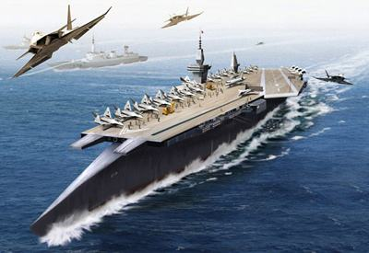

|  |  |
| --- | --- |
| **学习目标**  **&**  **重难点** | 1. 选择参照物并根据参照物判断物体的运动情况 2. 利用公式北京四中网校www.etiantian.com进行有关速度的计算，画路程—时间图象 3. 力的三要素和力的示意图 4. 弹力和弹簧测力计的原理以及重力三要素 5. 惯性和牛顿第一定律 |

 根深蒂固

**知识点一、 机械运动**

1、在物理学中，我们把一个物体相对于另一个物体的位置变化叫做机械运动，简称运动。  
  
  
2、描述物体的运动，判断一个物体的运动情况(是运动还是静止)，需要选定一个物体作为标准，这个被选作标准的物体就叫做参照物，参照物是我们假定为不动的物体。如果物体相对于参照物的位置发生了变化，我们就说物体是运动的，物体相对于参照物的位置没有发生变化，我们就说物体是静止的。

**知识点二、匀速直线运动**

1. 运动物体通过路径的长度叫做路程。物体沿着直线运动时，如果在相等的时间内通过的路程相等，这种运动就叫做匀速直线运动。  
   注意：  
   　　匀速直线运动的特点：  
   　　(1)匀速直线运动是运动状态不变的运动，是最简单的机械运动。  
   　　(2)在整个运动过程中，物体的运动方向和运动快慢都保持不变。  
   　　(3)在任意一段相等的时间内和任意一段路程内速度都是相等的。

2、速度是表示物体运动快慢的物理量，速度大的物体运动一定快。

3、图象法是描述各物理量之间的关系的有效手段，在物理学里经常用到。  
注意：   
（1）s-t图象：用横坐标表示时间t，纵坐标表示路程s，就得到了物体运动的s-t图象，如下图(1)所示是匀速直线运动的s-t图象。  
（2）v-t图象：用横坐标表示时间t，用纵坐标表示速度v，就得到了物体运动的v-t图象，如下图(2)所示是匀速直线运动的v-t图象。  
　　　　　　　　　　　　　　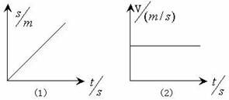

**知识点三、力**

1. 力是物体对物体的作用。
2. 力的作用效果包括两方面：改变物体的运动状态、使物体发生形变。
3. 力的大小、方向、作用点，都能影响力的作用效果，因此把它们叫做力的三要素。

4、力的图示和力的示意图  
画力的图示的步骤：

（1）确定受力物体。从力是物体对物体的作用来判断受力物体，并画出一个长方块表示受力物体。

（2）找作用点。作用点要画在受力物体上，一般画在物体的重心。

（3）画出力的作用线。过作用点沿力的方向画一条直线。

（4）选取标度。所选的标度要适当，应便于作图，过大或过小都不好，一般使力的大小为标度的2倍或3倍(必须是整数倍)，如果在一个图中同时要画几个力的图示时，必须统一用一个标度。

（5）截取线段表示力的大小。要从作用点开始沿力的方向截取线段。代表力大小的线段要与标度成整数倍，箭头应标在最后一段的末端，并注明力的大小 。

在很多情况下不需要严格按照力的图示法表示力，而只沿力的方向画一根带箭头的线段来表示物体受到的力且不过分强调有向线段的长短和起点这种表示力的方法叫做力的示意图。

画力的示意图的步骤：

（1）在受力物体上画出力的作用点。

（2）确定力的方向并沿力的方向画一条线段。

（3）在线段的末端画上箭头并在旁边标出力的符号，知道大小的要用数值标出来。

5、力是物体间的相互作用  
　　一个物体对别的物体施力时，也同时受到后者对它的作用力，即施力的物体同时也受力。这一对相互作用的力同时产生，同时消失，而且是分别作用在两个物体上。

**知识点四、弹力**

1、概念：物体由于弹性形变而产生的力叫弹力。

2、弹簧测力计

（1）原理：在弹性限度内弹簧受的拉力越大，它的伸长量就越长。

（2）弹簧测力计的使用

使用口诀：看量程、看分度、要校零；一顺拉、不摩擦、不猛拉；正对看、记数值、带单位。

使用方法：

（1）使用前，应使指针指在零点；  
　　（2）所测的力不能大于测力计的测量限度；  
　　（3）不要让指针与刻度盘摩擦；  
　　（4）读数时，视线应穿过指针与刻度盘垂直。

**知识点五、重力**

1、定义：地面附近的物体，由于地球的吸引而受到的力叫做重力。符号：G

2、重力的三要素

（1）重力的大小：物体所受的重力跟它的质量成正比。

公式：G=mg或g=G/m，其中g=9.8N/㎏，粗略计算可以取g=10N/kg。  
注意：利用公式G=mg进行计算时，质量m的单位必须是㎏，不能用g，否则计算得出的数据就会有错误。

1. 重力的方向：重力的方向是竖直向下的。据此制成了重垂线来检查墙壁是否竖直，也可改进后检查窗台、桌面等是否水平。  
   注意：竖直向下与垂直向下不同，所谓竖直向下是指向下且与水平面垂直，其方向是固定不变的。

（3）重心：重力的作用点叫做物体的重心。有些力（如摩擦力）作用在物体上的作用点不好确定，我们在作力的示意图时，也常把这些力的作用点画在物体的重心处。  
　　质地均匀，外形规则物体的重心在它的几何中心上。如球的重心是它的球心。

**知识点六、惯性和牛顿第一定律**

1、一切物体都有保持原来运动状态不变的性质，我们把这种性质叫做惯性。  
注意：  
（1）一切物体都有惯性，一切物体是指无论是气体、液体、还是固体；无论是静止还是运动；无论受力还是不受力都具有惯性。惯性是物体本身的一种属性。  
（2）惯性指物体保持静止状态或匀速直线运动状态不变的性质。即静止的物体总要保持静止状态，运动的物体总要保持匀速直线运动状态。  
（3）惯性是物体的属性，不是力。因此在提到惯性时，只能说“物体具有惯性”，或“由于惯性”，而不能说“受到惯性作用”或“惯性力”等。惯性只有大小，惯性的大小仅取决于物体的质量，质量大，惯性也大。

2、一切物体在没有受到力的作用时，总保持静止、或匀速直线运动状态，这就是牛顿第一定律。  
注意：  
（1）**“**一切”说明该定律对于所有物体都适用，不是特殊现象。  
（2）“没有受到力的作用”是定律成立的条件。“没有受到力的作用”有两层含义：一是该物体确定没有受到任何力的作用，这是一种理想化的情况(实际上，不受任何力的作用的物体是不存在的)；二是该物体所受合力为零，它的作用效果可以等效为不受任何力的作用时的作用效果。  
（3）“或”指两种状态必居其一，不能同时存在，也就是说物体在不受力的作用时，原来静止的物体仍保持静止状态，原来运动的物体仍保持匀速直线运动状态。

3、牛顿第一定律的内涵：物体在不受力的情况下依旧可以保持原有的运动状态，说明力不是维持物体运动的原因，而是使物体运动状态发生改变的原因。或者说：物体的运动不需要力来维持，要改变物体的运动状态，必须对物体施加力的作用。

4、牛顿第一定律不能用实验直接验证，而是在实验的基础上通过分析、概括、推理总结出来的。

 枝繁叶茂

【例1】小芳骑着自行车在上学的路上，若说她是静止的，则选择的参照物是（　　）

A. 路旁的树木

B. 迎面走来的行人

C. 小芳骑的自行车

D. 从小芳身边超越的汽车

举一反三：

【变式】关于参照物以下说法正确的是 （ ）

A．任何情况下，都应选地面为参照物

B．我们看到月亮在云朵里穿行,是以月亮作为参照物的

C．我们看到五星红旗徐徐升起，是以旗杆作为参照物的

D. 宇航员在飞船中，感觉舱内物体均静止，是以地球作为参照物的

【例2】“朝辞白帝彩云间，千里江陵一日还，两岸猿声啼不住，轻舟已过万重山”这是唐代诗人李白《早发白帝城》中的诗句，从物理学的角度来看，以高山为参照物，轻舟是_______的；以轻舟为参照物，船篷是__________的。

举一反三

【变式】诗人曾写下这样的诗句：“人在桥上走，桥流水不流”，其中“桥流水不流”诗人选择的参照物是(　 )  
　　A．桥　　 B．河岸　　 C．水　 　D．岸上的树

【例3】一辆长30米的平板车，匀速通过70米长的桥，所用时间是10秒，它以同样的速度通过另一座桥用20秒，则这座桥有多长？

举一反三：

【变式】一列长约200m的火车以72km/h的平均速度通过一座大桥用了半分钟的时间。求这座大桥的长度。

【例4】甲、乙两辆汽车在水平路面上同时向东行驶，路程一时间图象如图所示，则甲车的速度是多少m/s；两车行驶过程中，若以甲车为参照物，乙车向什么方向运动？

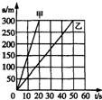

举一反三：

【变式】如图所示的图象中，用来表示同一运动规律的是（　　）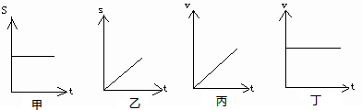

A、甲和乙 B、乙和丁 C、乙和丙 D、甲和丙

【例5】在以“力”为主题的辩论赛中，正方和反方提出了许多观点，小明把他们的观点归纳整理如下表。你认为正确的观点有 。（只填序号）

|  |  |  |
| --- | --- | --- |
|  | 正方 | 反方 |
|  | 1、两个物体相接触，就一定有力的作用 | 2、两个物体接触，但不一定有力的作用 |
|  | 3、两个物体不接触，一定没有力的作用 | 4、两个物体不接触，也可能有力的作用 |
|  | 5、力不能脱离物体而单独存在 | 6、力可以脱离物体而单独存在 |
|  | 7、力的产生总涉及两个物体 | 8、一个物体也可以产生力的作用 |

举一反三：

【变式】用绳子系住水桶，手握绳子从井中提水，手受到向下的拉力，此拉力的施力物体是

A．地球 B．绳子 C．水桶 D．手

【例6】如图悬挂的小球处于静止状态，画出它所受拉力的示意图．

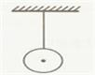

【例7】下列关于弹力说法正确的是（　　）

A．物体间不相互接触，也能产生弹力

B．只要物体接触就一定会产生弹力

C．发生弹性形变的物体，形变越大，弹力越大

D．只有弹簧才产生弹力

【例8】如图所示弹簧测力计示数是 N。

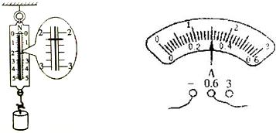

【例9】下列说法正确的是

A．竖直上抛的物体不受重力

B．在空中高速飞行的飞机不受重力的作用

C．自由下落物体所受重力在增大

D．放飞的风筝没有重力

E．地球附近的物体要向地面降落，这是由于物体受到重力的作用

举一反三：

【变式】抛出的石块的受力情况是（不计空气阻力）（　　）

A、受重力、向上的升力

B、受重力、向上的冲力

C、只受重力

D、只受向上的升力

【例10】如图所示，足球被放定在禁区罚球点上。请画出足球所受力的示意图

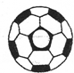

举一反三：

【变式1】足球运动员把足球踢出，若不计空气阻力，下图中的四幅图是表示足球在空中飞行时的受力情况，其中正确的是（　　）

A、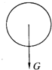 B、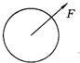 C、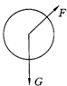 D、北京四中网校www.etiantian.com

【变式2】一个重为9N的物体A，静止放在如图所示的斜面上，请做出物体A所受重力的示意图。

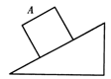

【例11】关于物体的惯性，下列说法正确的是(　 )  
　　A．赛车能很快停下来，说明车没有惯性  
　　B．跳远运动员起跳前助跑，是为了获得惯性  
　　C．足球射入球门时才具有惯性  
　　D．百米运动员到达终点时不能立即停下来，是因为运动员具有惯性

【例12】在太空中飞行的宇宙飞船，如果它受到的一切外力消失，那么宇宙飞船将（　　）

A．立即静止 B．减速飞行 C．加速飞行 D．匀速飞行

举一反三：

【变式】小冬用绳子拴着一石块，使石块绕手做圆周运动，如果石块受到的力突然全部消失，石块将（　　）

A．立即停止运动 B．做匀速直线运动

C．继续做圆周运动 D．速度越来越慢直到停止运动

 瓜熟蒂落

【练习1】填空题

1. 房屋和树木相对于地球是_______的，相对于太阳是_______的，相对于地面上正在行驶的汽车是_______的。
2. 一辆小汽车在沪宁高速公路上行驶，车上的一位乘客在车经过如图所示的A处时，看了一下手表，时间正好是7时整；当车经过B处时，他又看了一下手表，时间是7时48分，则小汽车从A处到B处所用的时间是________min，在A、B之间的平均速度是________km/h。

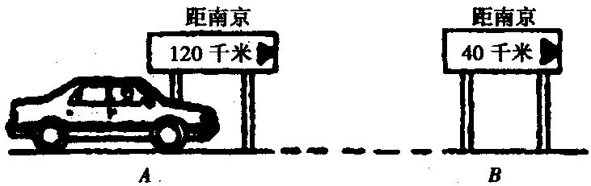

1. 脚穿旱冰鞋的同学用力推墙，结果人反而被墙推开。这是因为________也受到了________所施加的力，这表明物体间力的作用是________。
2. 实验表明，物体所受的重力跟它的质量成________比。重力跟质量的关系写成公式为________。
3. 牛顿第一定律是：一切物体在没有受到外力作用的时候，总保持 状态或 状态。表明：原来 的物体在不受 作用时将保持原来的静止状态，原来 的物体在不受 作用时将保持 。

【练习2】选择题

6、甲、乙两人分别坐在相邻的两个升降机中，甲看见乙在上升，楼房也在上升，乙看见楼房在上升，甲在下降，如果以地面为参照物，则 ( )

A．甲在上升，乙在下降

B．甲、乙都在下降，但乙比甲快

C．甲、乙都在下降，但甲比乙快

D．以上三种情况都不对

7、三个人做匀速直线运动，甲步行的速度是3km/h，乙在1min内走了63m，丙行进的速度是1m/s，比较三者速度大小，则( )

A． B． C． D．

8、下列关于力的说法正确的是 ( )

A．只有相互接触的物体才会产生力

B．只要有物体，就一定会产生力的作用

C．力不能脱离物体而存在

D．孤立的一个物体也能产生力的作用

9、如图所示，分别用大小相等的力拉和压同一弹簧．该实验表明，弹簧受力产生的效果与力的( )

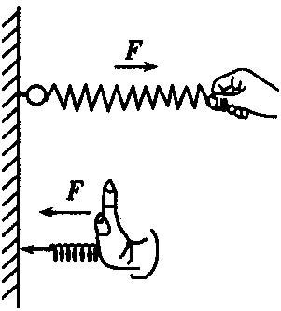

A．大小有关 B．作用点有关

C．方向有关 D．大小、方向、作用点都有关

10、关于物体所受重力的方向，下图表示正确的是（ ）

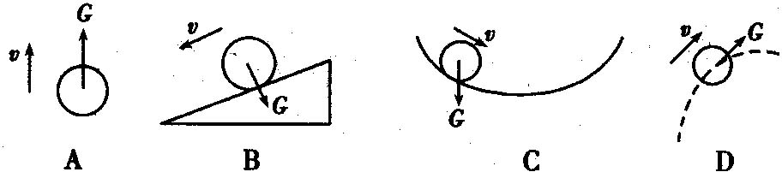

11、子弹从枪膛里射出后，能继续在空中运动，是由于( )

A．火药的推力 B．子弹的冲力

C．子弹有惯性 D．子弹的惯性大于它受到的阻力

12、在下图中分别画出力的示意图(力的作用点均为A点)。

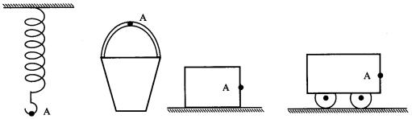

(1)弹簧所受竖直向下的拉力是25N，用力的示意图表示弹簧受的拉力；

(2)用150N的力向上提起一桶水；

(3)用60N的力沿水平方向向左推木箱；

(4)用与地面成30°角的100N的力向右上方拉小车。

13、小球重20N，在图中画出它所受重力的示意图。

菁优网

【练习4】计算题

1. 一列火车以54km/h的速度完全通过一个山洞，耗时40s，已知这列火车长100m，则山洞长为多少米?
2. 甲船在河道内航行的速度为18 km/h，从A地出发半小时后，乙船以7m/s的速度也由A地出发沿同一河道同向行驶。求：

(1)乙船出发多长时间后追上甲船?

(2)乙船追上甲船时共航行多少路程?